FORMULÁRIO DE AVALIAÇÃO DO ESTAGIÁRIO NA INSTITUIÇÃO CONCEDENTE
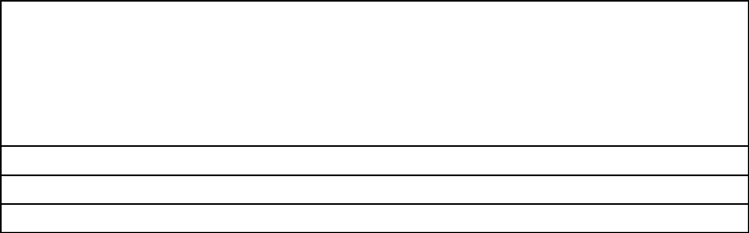

Unidade Concedente:

Telefone: |  |  | E-mail:
Estagiário(a):
Curso: |  |  |  |  |  | Matrícula nº:
Período do Estágio: | / | / | a | / | /

Carga Horária Total do Estágio:

Área de Ocupação na Concedente:

Supervisor(a) na Concedente:


1. Atribua a cada item relacionado abaixo um conceito referente ao desempenho funcional do estagiário.

Item | Conceito* | Item | Conceito*
Grau de aprendizagem do estágio |  | Disciplina
Grau de segurança na execução do trabalho |  | Relacionamento social
Grau de interesse pelo trabalho |  | Apresentação pessoal
Grau de iniciativa |  | Esforço para superar falhas
Nível de conhecimentos técnicos |  | Pontualidade
Produtividade |  | Assiduidade

Observações complementares acerca do desempenho do estagiário:

CONCEITOS A SEREM UTILIZADOS: O – Ótimo B – Bom R – Regular I – Insuficiente

2. Meios utilizados para avaliar o estagiário? | 3. Com que periodicidade o estagiário é avaliado?
Reuniões | Diariamente
Provas | Semanalmente
Relatórios | Mensalmente
Outros meios | Semestralmente
 | Outra:

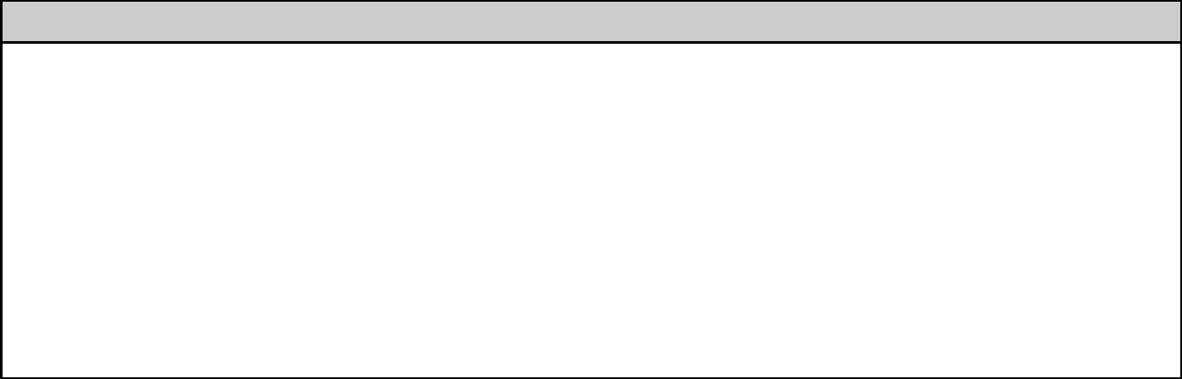

4. Relacione as principais atividades realizadas pelo aluno durante o estágio.
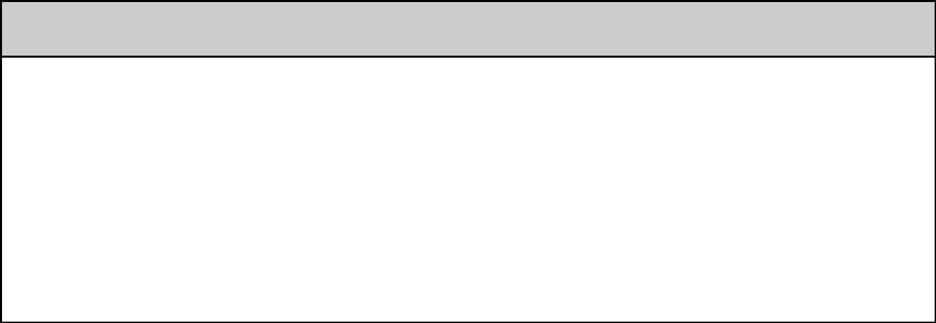

- Que sugestões você daria ao IFB para modificar seu currículo, introduzindo novos conteúdos, visando melhorar o nível técnico de seus alunos?

Data: ______/______/________

_____________________________________________

Assinatura do(a) Supervisor(a) da Concedente

_____________________________________________________________________________________________

Espaço reservado para observações do(a) Professor(a) Orientador(a):

Data: ______/______/________

_____________________________________________
Assinatura do(a) Prof. Orientador(a) do Estágio

